《常见数量关系》教学设计
溧阳市燕湖小学 彭淑颖
【教学内容】苏教版四年级下册P28-29例2，3和练一练第1~3题。
【教学目标】
1.使学生经历从现实问题中抽象出数量关系的过程，掌握“总量=分量+分量”、“总价=单价×数量”和“路程=速度×时间”等常见的数量关系，能应用这些数量关系解决实际问题。
2.使学生在思考、交流和探索的过程中，进一步发展模型意识；进一步积累解决问题的经验，培养发现和提出问题、分析和解决问题的能力，增强应用意识。
3.使学生获得一些学习成功的体验，增强对数学学习的积极情感。
【教学重点】经历问题解决过程，理解三种数量关系，并能用来解决实际问题。
【教学难点】理解三种数量关系之间的关联，体会加法和乘法的意义。
【教学准备】学习单，课件。
【教学过程】
一、自主探究，经历过程
- 建立“总量=分量+分量”模型
出示河心小学三四五年级人数统计结果
提问：你能收集数学信息，完成任务一吗？
- 比较分析中提炼模型
学生：独立填写
教师：收集数据填入表格
 | 男生人数 | 女生人数 | 总人数
三年级 | 13人 | 10人 | 23人
四年级 | 12人 | 6人 | 18人
五年级 | 16人 | 12人 | 28人
小结：像23、18、28这样的我们称之为总量，13、10这样的称之为分量，你能说说分量和总量之间的关系吗？
板书：总量=分量+分量
- 专项练习中丰富认识
谈话：下面的问题中也能概括出数量关系吗？
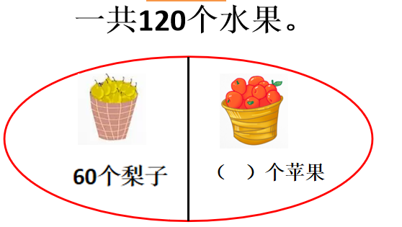
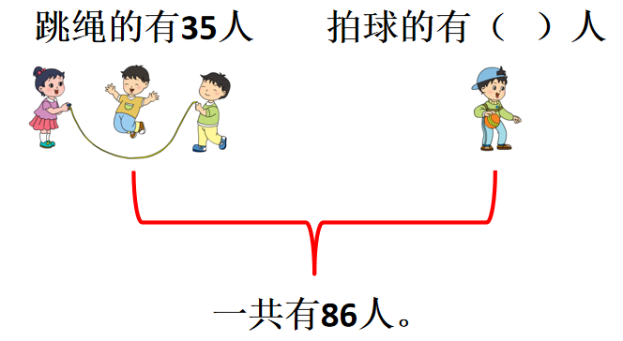

提问：在这里的总量和分量之间又存在了什么样的关系？
小结：总量-分量=分量
- 知识回归中建立联系
谈话：原来在以前的学习当中，我们早就接触过总量和分量了。仔细回想一下，我们还在那里用到过总量和分量的关系呢？和你的同桌说一说。
学生：自主思考——同桌交流；
教师：巡视指导——收集资源。
学生可能出现的资源 | 教师的应对
问题解决类  学生可能会提出：加数+加数=和，卖出+还剩=原有等解决问题类型的例子。 | 说说你的理由。  加数是一个分量，另一个加数也是分量，和是总量，和=加数+加数也就是总量=分量+分量。
计算类
学生可能会提出：在列加法竖式以及进行验算的时候也用到过总量=分量+分量、总量—分量=分量。

【设计意图：学生从一年级开始就在接触加法的模型，积累了大量的感性经验，教师要做的是引导和唤醒，引导学生在解决问题中提炼出总量=分量+分量，在变式练习中丰富对加法模型的认识，在回忆和思考中感受加法模型的实用性，对数量关系有了更深的认识。】
- 建立“总价=单价×数量”模型
谈话：生活中我们会遇到很多的实际问题，除了加法的数量关系，还有乘法的数量关系，今天我们就从购物开始研究。
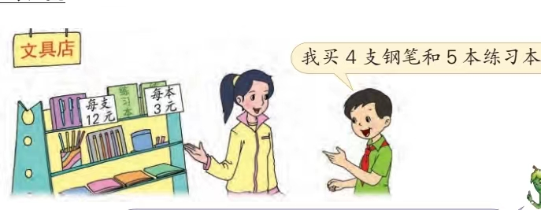
- 出示情境

- 整理信息
提问：你能想办法整理题中的信息吗？填写在学习单上。
学生可能出现的资源 | 教师的应对
①买4支钢笔，买5本练习本；  ②每支12元，每本3元；  ③12元，3元。 | 比较：12元和每支12元有什么不同？  小结：介绍复合单位的读法和写法：12元/支；  追问：每本3元，你能用这样的复合单位表示吗？3元/本表示什么意思？
（3）解决问题
谈话：经过这样的整理，你能很快解决什么问题？怎样解答？完成在学习单上。
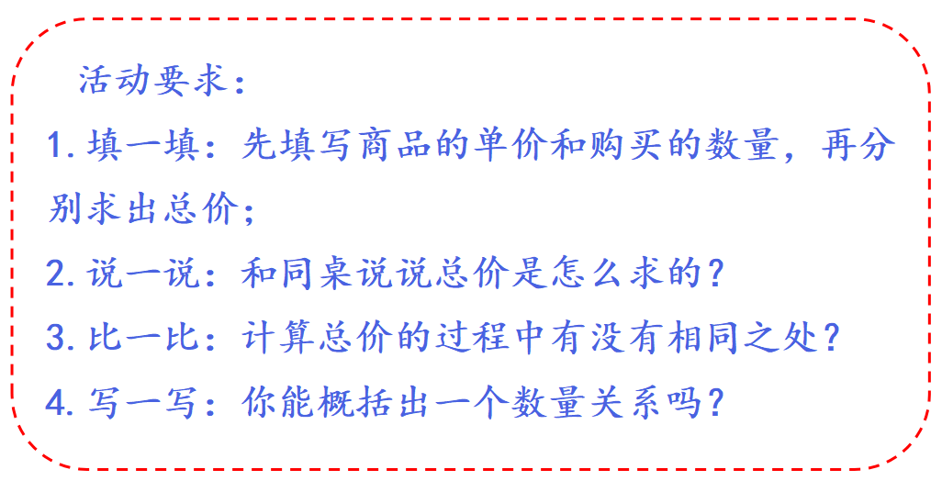

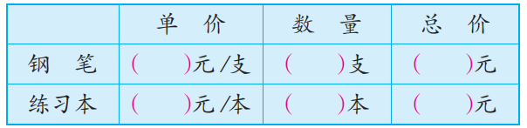

学生：独立思考——同桌交流方法——全班交流；
教师：巡视指导——聆听学生交流——全班指导。
（4）抽象数量关系
谈话：12元/支、3元/本我们称之为单价，4支和5本我们称为数量，一共需要多少元是总价。
提问：总价与单价、数量之间有什么关系呢？你能结合上面的例子说一说吗？
学生：独立思考——相互交流；
教师：巡视指导——全班交流。
小结：通过计算，我们发现这些购物的问题存在共同点，已知商品的单价和数量，都可以用单价×数量来求出总价，我们可以总结出这样的数量关系：总价=单价×数量。
追问：已知总价和单价，可以求什么，怎样求？已知总价和数量呢？你也能像这样列出一个数量关系吗？
（5）提炼问题解决经验
谈话：我们刚刚研究了“总量=分量+分量”和“总结=单价×数量”，你还记得我们是怎样来研究的吗？和你的同桌说一说。（学生回答的可能是点状的，教师需要把学生的回答组织起来，形成系统。）
学生：独立思考——同桌交流方法；
教师：巡视指导——聆听学生交流——指明学生回答。
小结：我们在解决问题的时候经历了以下的过程：分析问题—解决问题—比较—概括。
- 建立“路程=速度×时间”模型
谈话：你会根据我们的学习经验来研究路程和速度、时间的关系吗？
学生：独立思考——填学习单；
教师：巡视指导——搜集资源——全班交流。
【设计意图：“总量=分量+分量”和“总结=单价×数量”这两个数量关系的学习帮助学生积累了学习的经验，掌握了学习数量关系的结构，因此，教师及时帮助学生对上面的学习过程进行回顾和归纳，进一步梳理例题中的认识与体验，例3的学习就是在学生掌握结构之后使用结构的过程。】
二、 沟通联系，深入本质
1.比较分析，感受关联
谈话：今天我们学习了和加减法有关的数量关系，也有和乘除法有关的数量关系，它们之间有什么联系吗？
学生可能出现的资源 | 教师的应对
（1）横向比较：求总价或路程就是用数量（时间）的价格（或路程）乘以数量（包括行驶时间），还可以根据数量间的互逆关系用除法分别求数量、单价或时间、速度。求总量可以用分量加上分量。 | 追问：想一想，这三类类数量关系与我们以前学习的哪些知识比较相似？
（2）纵向比较：我们的加法数量关系：总量=分量+分量，当两个分量相同时，可以用乘法来表示；而乘法的数量关系也可以用加法来进行表示。 | 追问：你能举例说一说吗？

2.名家引领，感悟本质
介绍：著名的数学家远山启在《数学与生活》中说：
【设计意图：本环节，先让学生比较本节课的三个数量关系，进一步感悟“单价”“速度”的深刻内涵，最后，通过“相似”引导学生将不同阶段的知识相互类比，从乘法和加法意义的角度沟通关联，找到知识的源头、本质，形成知识结构。】
三、巩固练习，内化提升
- 基础性练习：
（1）布置任务：根据要解决的问题选择合适的数量关系。
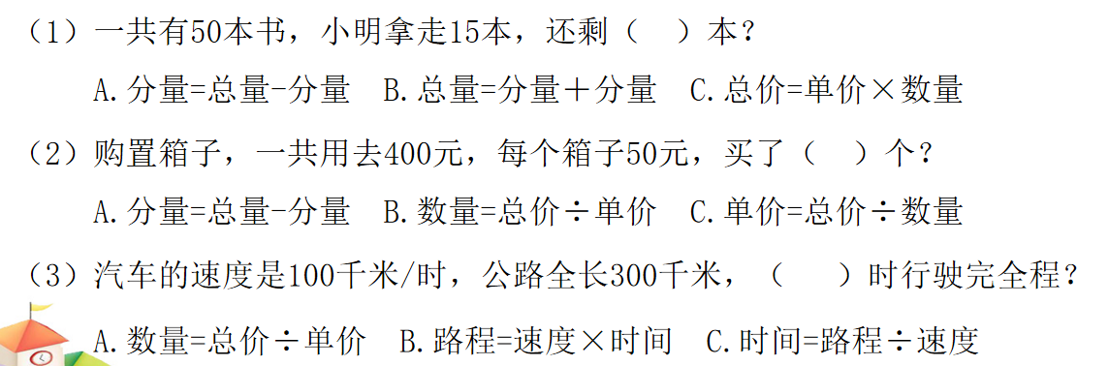
学生：同桌交流——独立思考计算——全班交流；
教师：巡视指导——聆听学生交流——全班指导。
2.拓展性练习：
布置任务：根据问题连一连合适的数量关系。
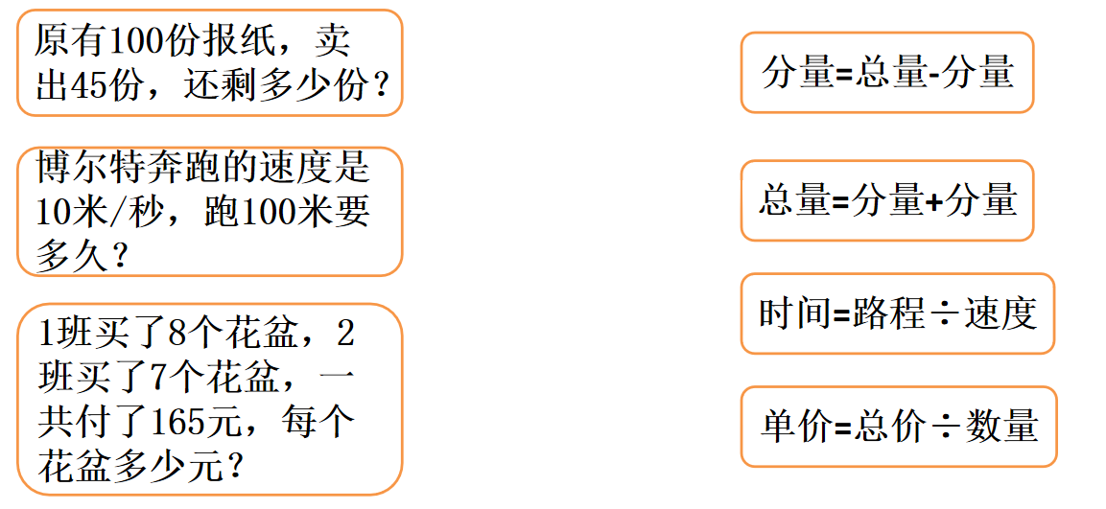
学生：独立思考——同桌交流方法——全班交流；
教师：巡视指导——聆听学生交流——全班指导。

3.综合性练习：练习五第 15 题
布置任务：你能根据题目中的信息完成解答吗？
学生：独立思考——同桌交流方法——全班交流；

教师：巡视指导——聆听学生交流——全班指导。
交流：把三个算式进行比较，我们把“每小时加工多少个”称之为工作效率，“8 小时”称为工作时间，“一共加工多少个”称为工作总量，你能找出它们之间的数量关系吗？
比较：它和总价=单价×数量、路程=速度×时间有什么相同的地方吗？
四、回顾反思，升华体会

1. 方法回顾。
今天我们研究了数量关系，我们是怎样研究的？你还有什么问题？

2. 结构梳理。
数量关系是我们在数学学习中经常要遇到的，我们也可以用它来解决很多问题，当然，以后大家还会学习更多关于数量和关系的知识。
五、板书设计
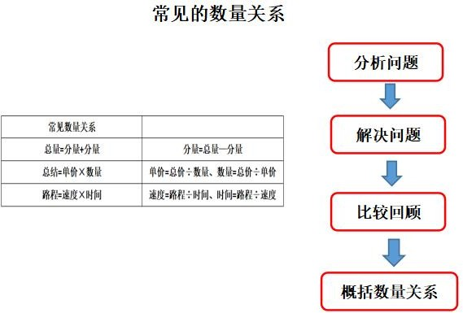

【教学反思】
数学课程标准（2022年版）中提出数与代数领域包含了两块主题：数与运算和数量关系，对数量关系提出了这样的内容要求：引导学生理解现实问题中的加法模型是表示总量等于各分量之和，乘法模型可大体分为与个数有关（总价=单价×数量）和与物理量有关（路程=速度×时间）的两种形式，感悟模型中量纲的意义。应设计合适的问题情境，引导学生分析和表达情境中的数量关系，启发学生会用数学的语言表达现实世界，形成初步的模型意识，提升问题解决能力。我们和2011版课标进行对比，11版教材在数的运算中提到了数量关系：1.在具体运算和解决简单实际问题的过程中，体会加与减、乘与除的互逆关系；2.在具体情境中，了解常见的数量关系：总价=单价×数量、路程=速度×时间，并能解决简单实际问题。
通过两个版本课程标准的对比，我们发现新课标增加了加法模型的内容，更强调了在具体情境中通过解决问题来分析和表达情境中的数量关系，强调了要培养学生的模型意识，加大了关于数量关系的描述篇幅。

基于以上的分析，着眼于学生模型意识的养成，我们对《常见的数量关系》一课进行了重构，把加法模型和乘法模型进行了整合，大致思路如下：1.设计真实情境，让学生经历问题解决的过程，感悟在此过程中比较分析概括得出加法模型的思维路径；2.利用书本例题，结合学习经验，让学生能自主探索概括出乘法模型，强化思维路径；3.提升理解学习延展，回首三组数量关系的探究过程，归纳出研究常见数量关系的思维路径：分析问题—解决问题—比较—概括，形成初步的模型意识;4.有层次的巩固练习，帮助学生内化提升，感受数量关系解决问题的便捷，尝试探索现实问题中的数量关系，学会用数学的思维思考现实世界。
“单价×数量=总价〞与“速度×时间=路程〞这两个数量关系，学生在日常生活和以前解答各种应用题时都遇到过；只是没有加以概括，形成规律性的认识。本课的关键是如何通过过实际的例子，使学生理解和学握以及能用术语表达这些数量关系，并能在解答应用题和实际问题中加以运用。在设计时，我充分考虑学生的特点，努力实现以下几点：
- 挖掘生活中的数学，发现数学
常见的数量关系是小学数学教学的一个重要内容，每个数量关系教材中只是静态地虽现了2个例题，我在设计本课时，结合课堂教学内容与生活中的数学实例，课前布置了预习学案，让学生在解决问题中感知新知，让学生感受到数学有趣、有用、好学。
- 引导学生主动参与，促进学生主动思考。
小学生具有强烈的好奇心和要求独立的意识。因此，在课堂上应把内容放手交给学生，为他们提供独立思考，独立解决问题的时间和空间。在本节课上，我并没有简单地把数量关系告诉学生，而是让学生通过活动要求探究出单价×数量=总价，速度×时间=路程这两个数量关系，使每一个学生真正成为学习的主人。在教学单价×数量=总价时，让学生找出例题的其同点，学生的回答出乎我的意料，几乎不用怎么引导，学生就找出了共同点，同时让学生列举大量的生活实例，进一步认识单价、速度等概念。
- 注重知识拓展，培养学生恩维。在学生概括出两个数量关系，并通过举例说
明什么是单价、速度等的基础上，我又让学生总结单价怎么求，数量怎么求，速度及时间的求法，学生都表现不错，气氛非常活跃。
四、精心设计练习，发展应用意识。
练习是数学课堂教学的重要环节。它不仅是学生掌握知识，发展能力的重要手段，也是学生巩固知识、应用知识的重要环节。因此，在本节课上，我精心设计与日常生活相联系的内容，创设运用数学知识的机会，让学生在练习中更加深刻地体验数学的应用价值。

